Øving 6 – Algoritmer og datastrukturer

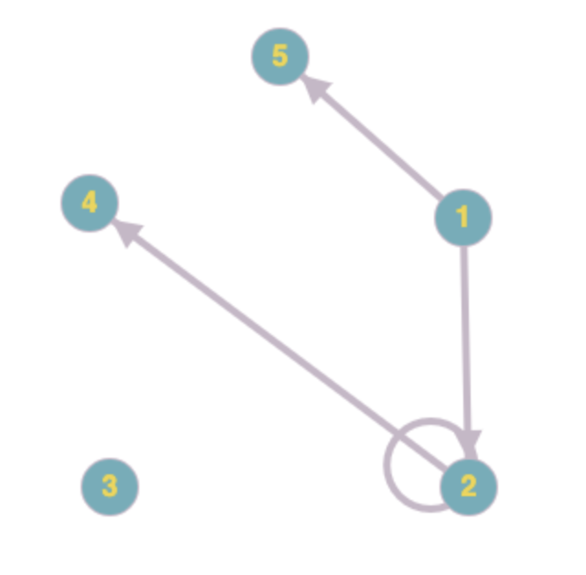

1. Grafen har parallelle kanter e1 og e4
2. Grafen har en løkke e2
3. Grafen er ikke en simpel graf fordi den har parallelle kanter og en løkke
4. Grafen er ikke en komplett graf fordi den er simpel
5. Graden til node 2 er 5
6. Totalgraden er 2 \* antall kanter = 5 = 10

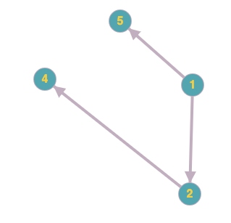

Alle lovlige tilstander:

W = wolf

G = goat

C = cabbage

F = farmer

1. WGCF | 0
2. WC | GF
3. WCF | G
4. W| GCF
5. WGF |C
6. C | WFG
7. CGF | W
8. G | CWF
9. GF | WC
10. 0 | WGCF

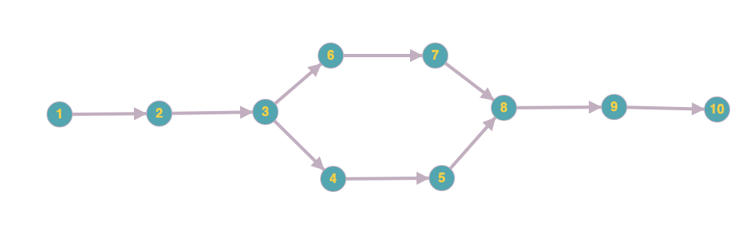

1. En graf med fire hjørner av grad 1, 1, 1 og 4.

Nei, grafen finnes ikke fordi totalgraden må være partall, noe som er 7 og oddetall i dette tilfellet

1. En graf med fire hjørner av grad 1, 2, 3 og 4.

Ja, grafen finnes.

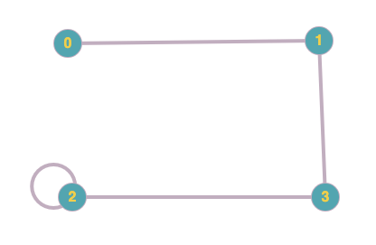

1. En simpel graf med fem hjørner av grad 2, 3, 3, 3 og 5.

Nei, grafen finnes ikke fordi grafen er simpel som gjør at et hjørne maks kan ha en grad av 4

1. Nei, veien er ikke en krets fordi kanten v2 blir repetert
2. Ja, veien er et spor
3. Nei, veien er ikke et sport fordi den starter og slutter i samme hjørne
4. Ja, veien er en simpel krets

(2-tallet representer 2 looper. 8 tallet representerer 8 parallelle kanter)

Har bare to landbiter, altså 2 hjørner. Med dette vil det altså være mulig å passere alle broene en gang og fortsatt havne på samme landbit som man startet på.

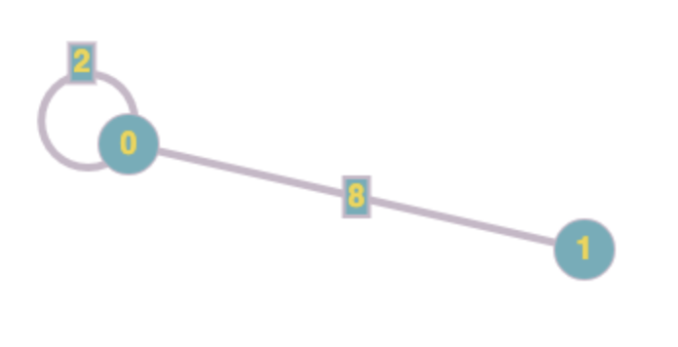

1. Har ikke en eulerkrets fordi v1 har en oddetallsgrad

Har ikke et eulerspor fordi kanter blir repetert

1. Har en eulerkrets fordi grafen inneholder ethvert hjørne og enhver kant, og graden i hvert hjørne er partall

Har ikke et eulerspor fordi man ikke kan gå fra et hjørne til et annet uten å repetere en kan eller et hjørne

1. Har ikke en eulerkrets fordi det ikke er mulig å gå tilbake der den startet

Har ikke et eulerspor fordi kanter blir repetert

1. Har ikke en eulerkrets

Har et eulerspor C-D-A-B-C-F-E

1. Har en Hamiltonkrets fordi hele grafen har en simpel krets fra a-g
2. Har en Hamiltonkrets: v0-v3-v7-v4-v5-v6-v2-v1-v0
3. Har ikke en Hamiltonkrets fordi den kan ikke starte og slutte på samme sted uten å repetere et hjørne
4. Se neste side

